Міністерство освіти і науки України
Тернопільський національний технічний університет імені Івана Пулюя

Кафедра комп’ютерних наук

ЗВІТ
про виконання лабораторної роботи №3
на тему: «Моделювання предметної області з використанням UML»
з дисципліни «Технологія створення програмних продуктів»

Виконала:
Студентка групи СН-21
Бронецька Д. М.
Прийняв:
PhD Палка О. В.

Тернопіль – 2026
Тема: Моделювання предметної області з використанням UML.
Мета: Розробити UML-діаграми, які відображають структуру та поведінку системи, а також допомагають у формалізації вимог до програмного забезпечення.

Варіант №8

Виконання роботи:

Завдання, отримане згідно варіанту, передбачає створення UML-діаграм для сервісу доставки їжі з функцією оцінки страв користувачами.
Метою даного проєкту є створення моделі програмного продукту, який автоматизує процес замовлення їжі, налагоджує роботу між клієнтами, кур'єрами та адміністрацією, а також має систему оцінювання страв. Це дозволить покращити якість обслуговування завдяки відгукам користувачів і зробити меню більш оптимальним.
Концепція сервісу полягає у створенні зручного мобільного або веб-додатку, де користувач може не тільки замовити їжу, а й оцінювати страви. Завдяки цим оцінкам формується їхня популярність. Сервіс робить процес максимально зрозумілим: від вибору страв до отримання замовлення і подальшого виставлення рейтингу. На основі цих оцінок меню може змінюватися та оновлюватися в реальному часі відповідно до вподобань клієнта.
Виділено функціональні та нефункціональні вимоги для даного проєкту.
Функціональні вимоги
Для Клієнтів:
- Авторизація у системі.
- Перегляд меню з можливістю фільтрації за ціною та категоріями.
- Пошук страв та перегляд їхнього поточного рейтингу.
- Додавання страв у кошик.
- Оформлення замовлення з вибором адреси доставки.
- Оплата замовлення через платіжні системи.
- Відстеження статусу замовлення в реальному часі.
- Перегляд історії замовлень у власному кабінеті.
- Оцінювання страв та написання відгуків після отримання замовлення.
Для Кур’єрів:
- Авторизація в системі як виконавця.
- Перегляд деталей замовлення (адреса, контактні дані клієнта).
- Зміна статусу замовлення («Прийнято до доставки», «В дорозі», «Доставлено»).
- Перегляд власної статистики виконаних замовлень.
Для Адміністратора:
- Управління користувачами (модерація профілів клієнтів та кур'єрів).
- Управління асортиментом меню (додавання нових страв, зміна цін, описів та фото).
- Контроль відгуків та аналіз оцінок клієнтів.
- Перегляд аналітики популярності страв на основі їхнього рейтингу.
Нефункціональні вимоги:
- Підтримка української мови як основної мови інтерфейсу.
- Час відповіді сервера – не більше 2 секунд при завантаженні повного каталогу меню.
- Захист персональних даних та безпека платіжних транзакцій.
- Адаптивний дизайн, оптимізований для використання на смартфонах та планшетах.
- Висока доступність системи, здатність витримувати навантаження в години пік.
- Інтуїтивність, що дозволяє зробити замовлення мінімальною кількістю кроків.
На основі зібраних вимог було розроблено чотири типи діаграм, що описують систему з різних ракурсів:
Діаграма варіантів використання (Use Case Diagram) відображає взаємодію Клієнта, Кур’єра та Адміністратора з функціями системи. Вона включає відношенняв<<include>> для обов'язкової оплати та <<extend>> для оцінювання страв після перегляду історії замовлень (на рисунку 1).

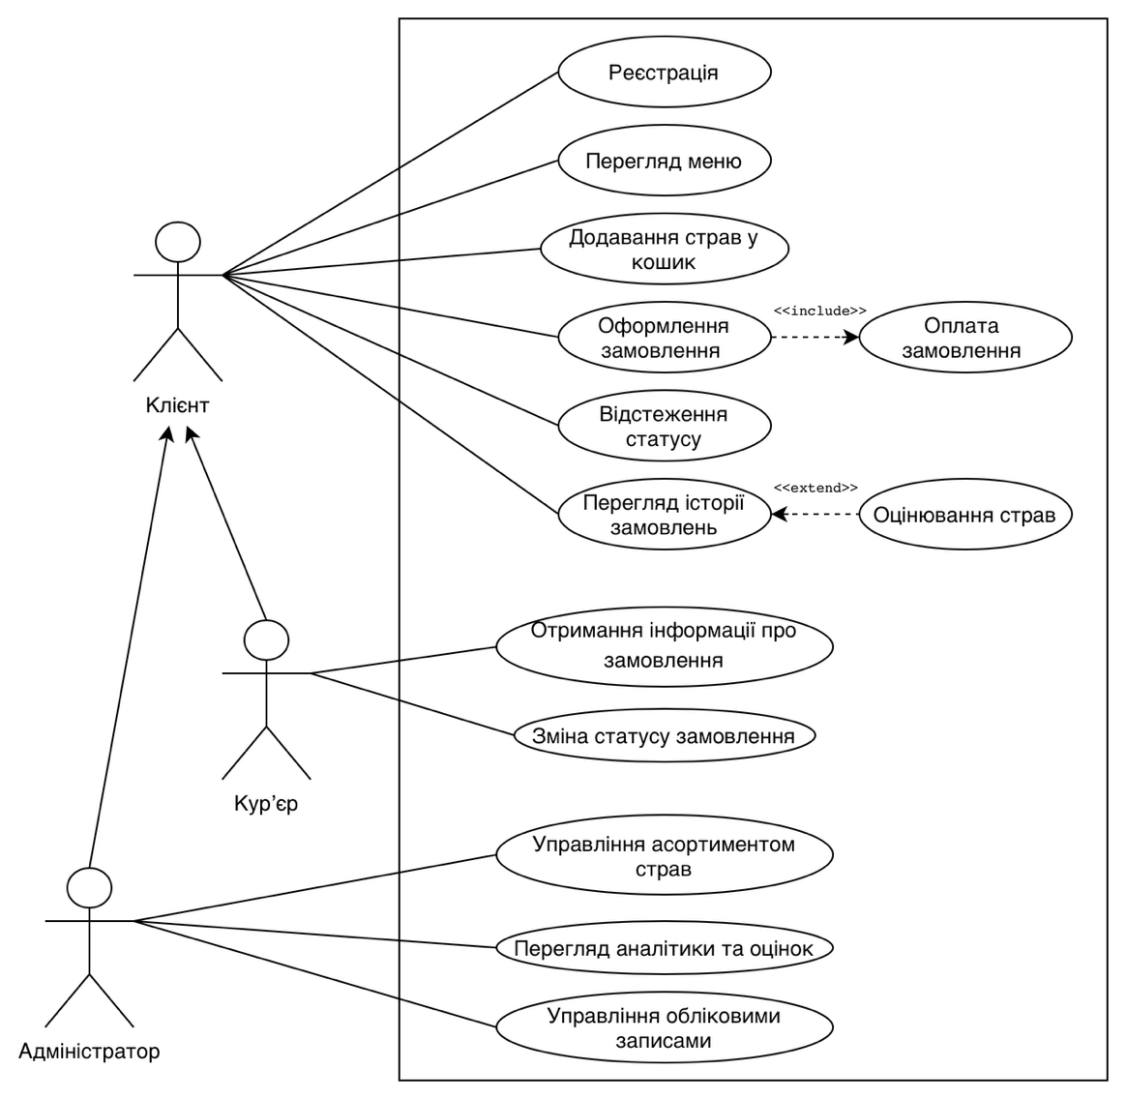
Рисунок 1 – Use Case діаграма

Діаграма класів (Class Diagram) описує статичну структуру системи. Було визначено класи "Користувач", "Клієнт", "Замовлення" та "Страва".
Першим ключовим аспектом є відношення узагальнення (Generalization). Клас "Клієнт" отримує всі базові атрибути (ID, ім'я, пароль) від класу "Користувач", але водночас має унікальні характеристики: адресу доставки та методи для оформлення замовлень.
Також застосовано відношення агрегації (Aggregation). Звʼязок "Замовлення" та "Страва" показує, що замовлення формується зі страв, які існують у меню незалежно від конкретного чека. Це забезпечує стабільність каталогу страв при видаленні замовлень.
Залежність (Dependency) між "Клієнт" та "Страва" відображає функцію оцінювання страв. Клієнт не "володіє" стравою, він лише тимчасово використовує її об’єкт, щоб написати відгук та оновити рейтинг.
Створено звʼязок асоціація (Association) між класами "Клієнт" та "Замовлення". Клієнт знає про свої замовлення (відображається в історії), а замовлення знає, кому воно належить. Тут важливою є кратність ( 1 до *): одне замовлення завжди закріплене за одним конкретним клієнтом, тоді як один клієнт може створювати безліч замовлень протягом тривалого часу.
На рисунку 2 зображено створену діаграму класів.

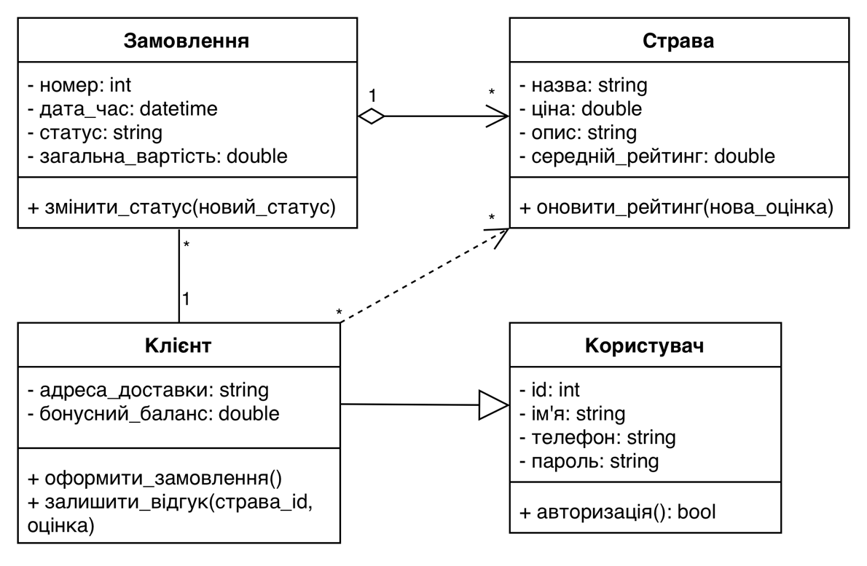
Рисунок 2 – Діаграма класів
Діаграма активностей (Activity Diagram) демонструє шлях замовлення від початкового моменту входу користувача до фінального оновлення рейтингу страви в системі, враховуючи перевірку успішності оплати. Для підвищення наочності на діаграмі використано доріжки (Swimlanes), які розмежовують зони відповідальності між трьома акторами: Кур’єром, Клієнтом та Адміністратором.
У центрі діаграми розміщено вузол прийняття рішення – "Оплата пройшла?", що дозволяє системі обробляти два сценарії: при успішній оплаті замовлення передається в роботу, а у разі помилки система повертає користувача до вибору способу оплати. Це забезпечує циклічність та надійність бізнес-процесу.
Діаграма чітко демонструє точки передачі відповідальності. Клієнт завершує етап оплати, після чого активність переходить до Кур’єра (етап доставки). Після підтвердження отримання замовлення, активність знову повертається до Клієнта для виконання ключової функції проєкту – оцінювання. Після цього відповідальність переходить на Адміністратора для оновлення рейтингу.
Отримана діаграма активностей наведена на рисунку 3.

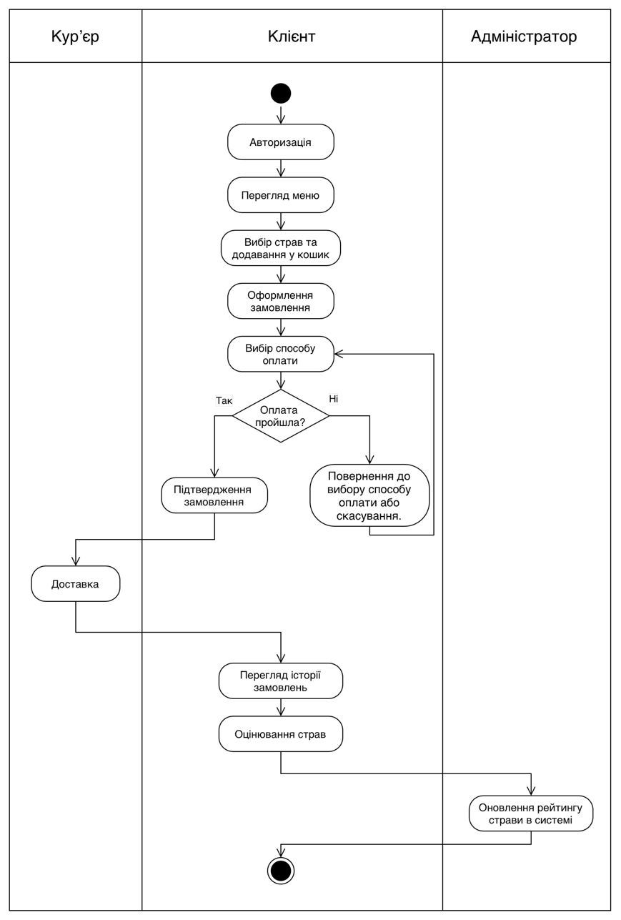
Рисунок 3 – Діаграма активностей

Діаграма станів (State Diagram) зосереджена на внутрішній логіці головного об'єкта системи – "Замовлення". На відміну від діаграми активностей, яка описує дії користувачів, ця схема показує, як змінюється статус самого замовлення від моменту його створення до завершення.
Важливою частиною діаграми є стан "Скасування". Було передбачено переходи до цього стану з етапів створення та очікування оплати. Це дозволяє системі коректно завершувати цикл замовлення, якщо користувач закрив сторінку або виникла помилка під час оплати.
Кожна стрілка на діаграмі підписана конкретною подією, наприклад, "Оплата успішна" або "Кур'єр забрав замовлення".
На рисунку 4 зображена отримана діаграма станів.

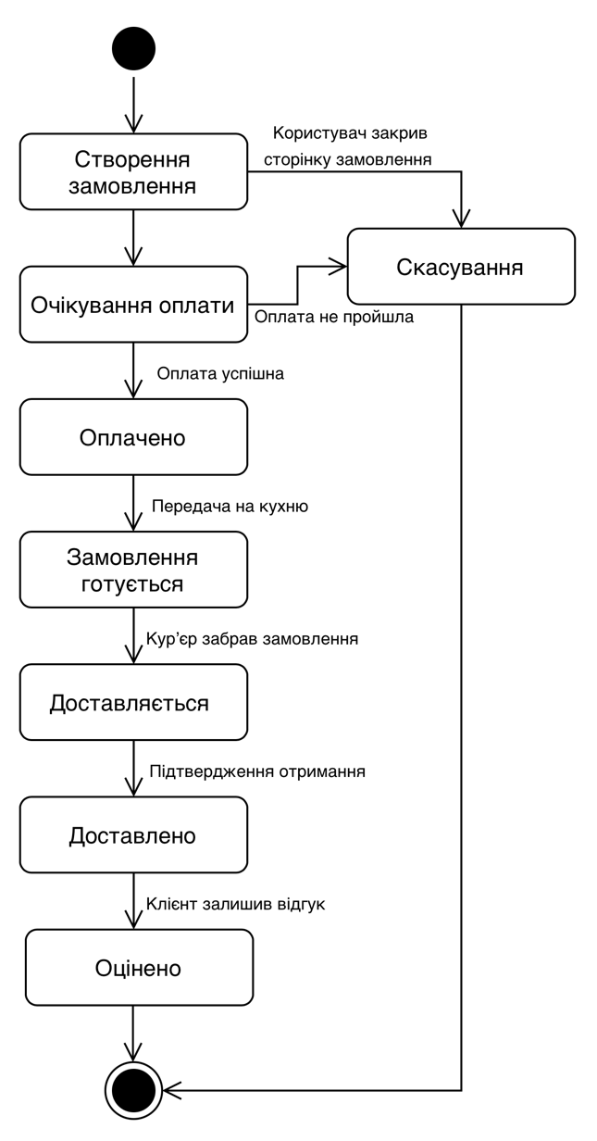
Рисунок 4 – Діаграма станів

Завдяки цій діаграмі було чітко визначено всі можливі статуси замовлення, що є необхідним для проєктування логіки серверної частини додатку та сповіщень для користувачів

Висновки. Під час виконання лабораторної роботи №3 було розроблено UML-діаграми для сервісу доставки їжі з функцією оцінки страв користувачами, які відображають структуру та поведінку системи, а також допомагають у формалізації вимог до програмного забезпечення.

